Artículos Científicos
Sistema de Gestión de Estadías versión 3

Professional Internships Management System version 3

Maricela Álvarez Ibarra
Universidad Tecnológica de Cancún, México
malvarez@utcancun.edu.mx
https://orcid.org/ 0009-0007-8962-4168

Mayra Guadalupe Fuentes Sosa
Universidad Tecnológica de Cancún, México
mfuentes@utcancun.edu.mx
https://orcid.org/0009-0000-5965-3979

Rafael Villegas Velasco
Universidad Tecnológica de Cancún, México
rvillegas@utancun.edu.mx
https://orcid.org/0009-0001-7889-621X

Resumen
El presente artículo describe la automatización de las primeras actividades del procedimiento de calidad denominado Asesoría en estadías profesionales implementado en la Universidad Tecnológica de Cancún. Estas actividades inician con la asignación de los estudiantes a los asesores académicos, profesores responsables de revisar y autorizar las cédulas de los anteproyectos de estadía de los estudiantes, y finaliza con la generación de las cartas de aprobación y digitalización de las memorias correspondientes a los proyectos desarrollados en el sector laboral. La primera versión del Sistema de Gestión de Estadías (SGE) surge para atender la necesidad del trabajo a distancia generado por la pandemia del covid-19 con el objetivo de evitar las reuniones presenciales de la comisión académica para realizar la revisión de los anteproyectos.
El SGE fue desarrollado y ha sido actualizado tres veces por integrantes del Cuerpo Académico de Ingeniería Aplicada y estudiantes del programa educativo ingeniería en Desarrollo y Gestión de Software utilizando metodologías de desarrollo ágil como SCRUM, XP y el framework Laravel. Cada actualización fue realizada para atender los requerimientos que fueron surgiendo en cada implementación. La primera versión piloto fue implementada con estudiantes del programa educativo de Tecnologías de la Información; posteriormente, con la implementación de las dos últimas versiones se consideraron todos los estudiantes de los programas educativos de la División de Ingeniería y Tecnología que iniciaron sus estadías profesionales. En esta tercera versión se logró la emisión de las cartas de aprobación y digitalización de las memorias.
Palabras claves: anteproyecto, automatización, estadías, SCRUM, sistema.

Abstract
This article describes the automation of the initial stages of a quality procedure termed "Professional Internship Advisory," which has been implemented at Universidad Tecnológica de Cancún; these activities start with the placement of students to Academic Advisors, distinguished professors entrusted with the review and approval of students' preliminary project proposals for their internships. The process culminates with the generation of endorsement letters and the digitization of reports corresponding to the projects executed within the professional realm. The first version of the Professional Internships Management System (known in Spanish as Sistema de Gestión de Estadías or SGE) emerges in response to the needs for remote operations precipitated by Covid-19 pandemic. It's main objetive was to obviate the need for in-person committee meetings by enabling the remote review of preliminary project proposals.
The evolution of the SGE encompassed three iterations, meticulously crafted by members of the Applied Engineering Research Group and students enrolled in the Software Development and Management Engineering Educational Program. These iterations were meticulously executed employing agile development methodologies, SCRUM, XP, and the Laravel framework. Each enhancement was meticulously tailored to accommodate the evolving requirements encountered in each implementation. The pilot version was deployed exclusively with students from the Educational Information Technology Program. Subsequently, after two more versions were deployed, all students from educational programs within the Engineering and Technology Division embarking on their Professional Internships were added in the system's scope. This culminated with the successful issuance of approval letters and the digitization letters of memorys in the third version.
Keywords: automation, preliminary project, professional internships, SCRUM, system.
Fecha Recepción: Enero 2023 Fecha Aceptación: Julio 2023

Introducción
En la actualidad, el uso de los sistemas de información es más frecuente porque son herramientas poderosas para apoyar, de forma individual o grupal, la gestión de información, principalmente en el momento de tomar decisiones eficientes, pues facilita el monitoreo y el desempeño de la empresa o institución para detectar oportunidades de mejora (Hamidian Fernández y Ospina Sumoza, 2015). Por esta razón, en la mayoría de las empresas, comercios e instituciones académicas se emplean sistemas informáticos para agilizar sus actividades diarias.
Este artículo, por ende, se enfoca en el sector académico, en el cual existen problemáticas que hacen necesaria la búsqueda de estrategias que permitan mejorar sus procedimientos manuales por medio de la automatización de algunas actividades repetitivas que se ejecutan en equipo y consumen mucho tiempo de los profesores. En este documento se describe el proceso de desarrollo e implementación del Sistema de Gestión de Estadías (SGE) con el objetivo de mecanizar la gestión de las cédulas de los anteproyectos de titulación implementado en la Universidad Tecnológica de Cancún.
La cédula de un anteproyecto es un documento que se elabora como una primera propuesta que debe ser evaluada por la comisión Académica de Estadía. Con la propuesta del anteproyecto, los asesores pueden detectar “la claridad del pensamiento, así como la habilidad para la exposición escrita. Por tal motivo, es importante que cada alumno presente un anteproyecto adecuado al tema de investigación, con una redacción clara y apropiada que convenza a quien debe autorizarlo” (Schmelkes y Elizondo, 2010, p.156). El SGE se origina en el año 2020, durante la pandemia del covid19, cuando como asesores académicos enfrentamos la necesidad de trabajar en forma remota.
El modelo académico de la Universidad Tecnológica de Cancún oferta dos niveles de estudio: el técnico superior universitario impartido de primero a sexto cuatrimestre y la licenciatura impartida del 7.° al 11.° cuatrimestre. Durante el 6.° y 11.° cuatrimestre los estudiantes realizan su estadía profesional en una empresa donde ejecutan un proyecto que documentan en una memoria de titulación. Durante esas estadías profesionales los alumnos cuentan con el apoyo de un asesor empresarial, quien, de acuerdo al procedimiento, es responsable de guiar y evaluar al alumno en la empresa y un asesor académico. Él es responsable de dar seguimiento al desempeño del alumno y de realizar las revisiones correspondientes al avance de la documentación de la memoria hasta que el estudiante finalice sus prácticas profesionales. Sin embargo, para que el estudiante pueda iniciar la documentación de la memoria de su proyecto, primero debe entregar la cédula de un anteproyecto, en la cual describe el problema por solucionar, los objetivos del proyecto, las herramientas que utilizará y los beneficios que traerá a la empresa.
Antes de la pandemia las cédulas eran evaluadas por la Comisión Académica de asesores en pleno para su revisión y autorización. Allí efectuaban las reuniones en las que se tomaba la decisión de aceptarla, o bien se daban recomendaciones para la modificación o cambio de proyecto. Este proceso, además de consumir mucho tiempo, era repetitivo y desgastante, lo que provocaba el retraso de otras actividades académicas, mientras que todos los proyectos se autorizaban. Aunado a esto, en mayo de 2020, ya no fue posible realizar las reuniones presenciales derivado del confinamiento, razón por la que el CA de Ingeniería Aplicada tomó la decisión de elaborar el Sistema de Gestión de Estadías para automatizar el proceso descrito anteriormente y efectuar las revisiones de forma remota.

Materiales y métodos
De mayo de 2020 a mayo de 2023 el desarrollo e implementación de las tres versiones del SGE ha permitido fortalecer y agilizar la gestión de las cédulas de los anteproyectos de estadía, actividad que forma parte del procedimiento de calidad denominado Asesoría en Estadías Profesionales implementado en la Universidad Tecnológica de Cancún. Este procedimiento es supervisado por la Comisión Académica de Estadía, formada por profesores de tiempo completo y profesores de asignatura quienes fungen como asesores académicos. El SGE contempla la automatización de las actividades descritas en la ¡Error! No se encuentra el origen de la referencia..

Tabla 1. Actividades automatizadas en el SGE
Actividad | Responsable
Registro de alumnos y asignación de proyectos a cada asesor académico. | Presidente de la Comisión Académica
Registro de las cédulas de los anteproyectos de estadía. | Estudiante
Revisión, sugerencia de mejora o aprobación de cada una de las cédulas en línea y en forma asíncrona.  Emisión de las cartas de aprobación y de autorización de digitalización de la memoria. | Asesores académicos
Fuente: Elaboración propia

Recolección de datos para el desarrollo del proyecto
Los datos considerados para desarrollar cada una de las secciones que forman parte de la aplicación fueron obtenidos considerando el procedimiento de calidad asesoría en estadías profesionales. Las entrevistas realizadas con los asesores académicos y con el personal administrativo, usuarios que interactúan con el SGE, y las observaciones y requerimientos surgidos en cada una de las versiones de la aplicación, se presentan en la Tabla 2:

Tabla 2. Técnicas de obtención de datos
Versión | Fuente | Datos y requerimientos para su desarrollo
1.0 | Formato de la cédula de anteproyecto de estadía del procedimiento de calidad Asesoría en Estadías Profesionales | Diseñar una aplicación que permita realizar el registro de las cédulas y su revisión en forma remota considerando las cédulas de los anteproyectos para los estudiantes de los programas de Tecnologías de la Información área Desarrollo de Software Multiplataforma y área Infraestructura de Redes Digitales e Ingeniería en Tecnologías de la Información:  - Datos generales de la división y del programa educativo.  - Información general  Título del proyecto, nombre del alumno, matrícula, teléfono, fecha de inicio, fecha de término.  - Descripción del proyecto  Planteamiento del problema, justificación objetivos, herramientas, beneficios y actividades por realizar.  - Observaciones y/o comentarios.  - Datos del asesor académico.
2.0 | Entrevistas y observaciones de los asesores académicos. | - Implementar búsquedas por diferentes filtros: por proyecto, por asesor, por alumno.
3.0 | Entrevistas y observaciones de los asesores académicos y personal administrativo de la División Ingeniería y Tecnología. | - Mejorar la presentación y agregar otros filtros de búsqueda.  - Permitir diferentes permisos dependiendo del rol de cada usuario de la aplicación.
Fuente: Elaboración propia

Metodologías ágiles de desarrollo
Debido al tiempo limitado que se tenía por el confinamiento de la pandemia, fue necesario desarrollar una aplicación que permitiera revisar y validar los anteproyectos rápidamente, por lo que se recurrió a metodologías de desarrollo ágil para generar resultados rápidamente. Una metodología de desarrollo ágil cuenta con las siguientes características: es iterativa, incremental, simplicidad en la implementación, entregas frecuentes basadas en la priorización de requerimientos (Navarro et al., 2013). Además, considerando que el equipo de desarrollo del SGE es pequeño y que se centra en la comunicación con todos los involucrados en el proyecto, la reutilización del código desarrollado y la retroalimentación de los usuarios del sistema para cada una de sus versiones, se optó por utilizar dos tipos de metodologías ágiles: programación extrema y Scrum.

Programación extrema
La metodología de programación extrema (o extrem programming) es una metodología ágil desarrollada por Kent Beck e impulsada por Ron Jeffries y Ward Cubbinham, entre otros. Ha sido implementada principalmente para trabajar con equipos de desarrollo de software pequeños o medianos, tomando como base los siguientes cinco valores: simplicidad, comunicación, retroalimentación, respeto y valentía (Bello, 28 de abril de 2021), por lo que el equipo de desarrollo aplicó esta metodología desde la primera hasta la segunda versión del SGE.

Scrum
La metodología Scrum se clasifica entre las metodologías ágiles porque ayuda a las personas, equipos y organizaciones a generar valor a través de soluciones adaptables para problemas complejos (Brito et al., 2015). Según Schwaber y Sutherland (2020), esta metodología emplea los siguientes eventos durante el desarrollo del trabajo:
- Sprint: Estos elementos representan los eventos que permiten que las ideas se conviertan en valor y son de duración fija (un mes o menos) para crear consistencia. Un nuevo sprint comienza inmediatamente después de la conclusión del sprint anterior. Para Carulla (2021) los sprints son iterativos e incrementales, lo cual añade valor a un producto funcional.
- Sprint planning: Este evento es el que permite iniciar el sprint estableciendo el trabajo que se realizará. Representa al plan resultante creado por el trabajo colaborativo del equipo Scrum. Es importante mencionar que, de acuerdo con Satpathy (2013), en los proyectos Scrum no se realiza una amplia planificación antes de la ejecución del proyecto, ya que se realiza de manera sistemática antes de cada Sprint.
- Daily scrum: Es el evento mediante el cual se inspecciona el progreso diario que conduce hacia el objetivo sprint para adaptar el sprint backlog, según sea necesario, ajustando el próximo trabajo planeado. Se realiza al inicio de cada día con una reunión del equipo de trabajo y tiene una duración de 15 minutos como máximo, donde se pregunta a cada miembro del equipo lo siguiente: ¿cómo les fue con su trabajo del día anterior?, ¿qué problemas tuvieron? y ¿qué trabajo realizarán el día presente (hoy)? Sutherland (2021) recomienda que todos permanezcan de pie para que la reunión sea breve.
- Sprint review: Es el evento que permite inspeccionar el resultado del Sprint y determinar futuras adaptaciones. El equipo Scrum presenta los resultados de su trabajo a las partes interesadas clave para su correspondiente revisión discutiendo el progreso hacia el objetivo de producto. Cohen (2013) menciona que normalmente adopta la forma de una demo de las nuevas características o la arquitectura subyacente.
- Sprint retrospective: Este evento tiene el propósito de la retrospectiva del Sprint, lo que permite planificar formas de aumentar la calidad y la eficacia. Es importante inspeccionar el avance logrado durante el sprint y ajustar el backlog del producto en función de nuevos aprendizajes, ideas y cambios que surgen de esta revisión (Naked Agility, 2023).
La metodología SCRUM proporciona tres artefactos por medio de los cuales se representa el trabajo o valor. Cada artefacto contiene un compromiso para garantizar que se proporcione información que permita mejorar la transparencia, el enfoque y que permita medir el progreso (Schwaber y Sutherkand, 2020):
- El product backlog es una lista de lo que se necesita hacer para mejorar el producto, y es la única fuente de trabajo realizado por el equipo de trabajo Scrum. Constituye el objetivo del producto.
- El sprint backlog está compuesto por tres elementos: el objetivo del sprint (por qué), el conjunto de elementos del product backlog seleccionados para el sprint (qué) y un plan de acción para entregar el increment (cómo).
- El increment es el artefacto mediante el cual se presenta un plan de cómo se entregará. Cada incremento es un peldaño hacia el logro del objetivo del producto. Este debe ser utilizable, se suma a todos los incrementos anteriores y se verifica para garantizar su funcionamiento integral.

Metodología Scrum empleada para desarrollo de la versión 3.0 del SGE

Después de implementar la primera versión en 2020 y la segunda en 2021, se actualizó nuevamente utilizando la metodología Scrum durante el cuatrimestre septiembre-diciembre 2022, de acuerdo con los siguientes eventos:

Definición del product backlog: Se identificaron las necesidades de los usuarios involucrados, el personal de la dirección y su asistente, los asesores académicos y el presidente de la comisión académica, así como los integrantes del CA de Ingeniería Aplicada para determinar los requisitos fundamentales de la tercera versión del software. Los elementos identificados fueron priorizados de acuerdo a las necesidades del cuatrimestre, y con la finalidad de acelerar el proceso administrativo de estadías profesionales.

Planificación del sprint: En esta fase se realizaron nuevamente reuniones y entrevistas entre los miembros del CA de Ingeniería Aplicada. Allí se establecieron objetivos por alcanzar, tiempos de trabajo y roles para los integrantes del equipo de trabajo. Para la implementación de la tercera versión del SGE se consideró integrarla en la gestión de las cédulas de los anteproyectos de estadía de los estudiantes de los programas educativos de Mantenimiento, y Tecnologías de la Información que realizaron las estadías profesionales durante los cuatrimestres enero-abril y mayo-agosto de 2023. También se desglosaron los elementos del product backlog en historias de usuario más pequeñas y manejables. En la

Tabla 3 se muestran los procesos del SGE en forma de historias de acuerdo a la metodología Scrum.

Tabla 3. Ejemplos de los sprints, historias de usuarios y actividades realizadas
Sprint | Historia | Actividades
S1 | H001. Como estudiante pueda capturar de manera completa el formato de proyecto.  H002. Como estudiante pueda visualizar el estatus de su proyecto. | - Agregar apartados faltantes al formato de anteproyecto.  - Implementar la visualización de la cantidad de votos de aprobación y los comentarios realizados al proyecto.  - Mostrar el estatus del proyecto.
S2 | H003. Como docente pueda visualizar la lista de asesorados y realizar búsquedas específicas. | - Mostrar los títulos de proyectos y asesores académicos.  - Implementar un buscador por alumnos y proyecto.  - Implementar el botón de generación de cartas administrativas.
S3 | H004. Como docente pueda generar las cartas administrativas de los asesorados.  H005. Como docente pueda capturar las calificaciones y datos de liberación de estudiantes. | - Generar cartas de aprobación de memoria.  - Generar cartas de digitalización de memoria.  - Desarrollar módulo de captura de datos de liberación de estadía.
S4 | H006. Como asistente de dirección pueda generar reportes estadísticos. | - Implementar el apartado de reportes requeridos por la dirección.

Fuente: Elaboración propia

Etapa de desarrollo de los sprints: El desarrollo y codificación del SGE se realiza durante el cuatrimestre septiembre-diciembre de 2022, agregando los cambios solicitados por medio del framework Laravel. Como parte de los sprint, esta versión implicó la configuración de un nuevo servidor para su despliegue.

Revisión y retrospectiva del sprint: Al final de cada sprint, los desarrolladores y el líder de desarrollo realizaron reuniones para presentar las historias de usuario completadas a los stakeholders. Así se obtuvo la retroalimentación y se incorporaron los comentarios para futuros sprints. Además, se realizó la retrospectiva de los sprints para evaluar la versión del SGE y buscar áreas de mejora continua para su implementación a nivel institucional.
Resultados
En esta sección se muestran las principales pantallas del Sistema de Gestión de Estadías. En la
Figura 1 se puede observar el acceso al sistema a través del siguiente enlace: http://servicios.utcancun.edu.mx:8096, se capturan las credenciales y se muestra la pantalla principal del Sistema de Gestión de Estadías (Figura 2).

Figura 1. Acceso al sistema
Fuente: Sistema de Gestión de Estadías
En la figura 2 se muestran el menú principal y un resumen de la cantidad de proyectos capturados y aprobados, docentes, estudiantes y documentos por firmar.
Figura 2. Pantalla principal del sistema
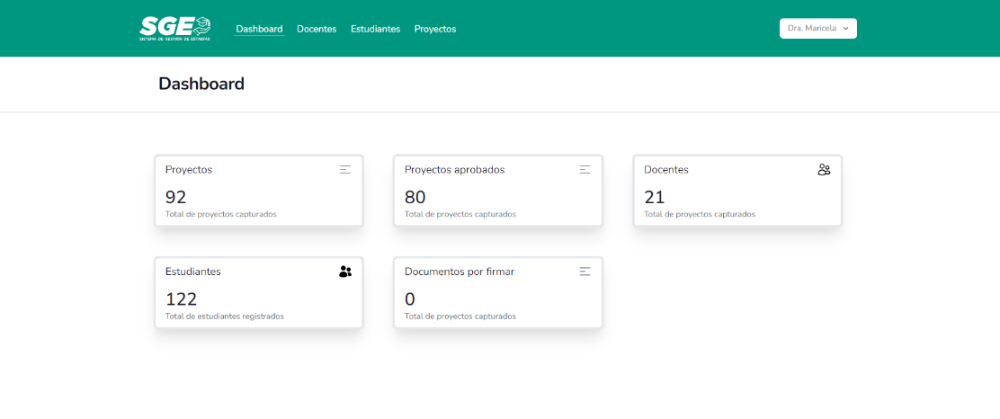
Fuente: Sistema de Gestión de Estadías
En la figura 3 se muestran la lista de docentes y la cantidad de estudiantes/proyectos asignados a cada docente.

Figura 3. Relación de docentes y proyectos
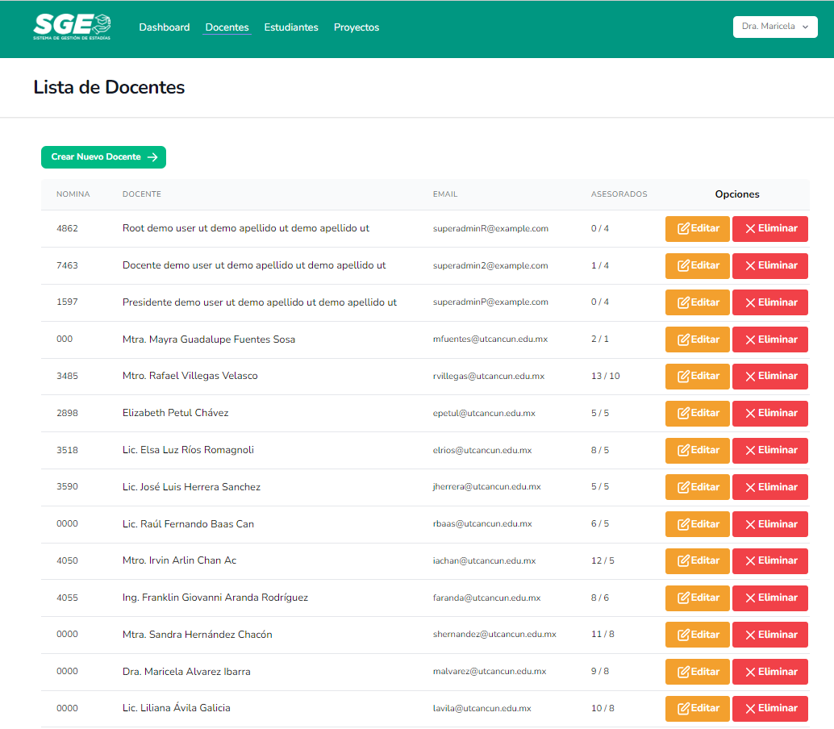
Fuente: Sistema de Gestión de Estadías
En la figura 4 se muestra la relación del estudiante con el asesor académico y el proyecto. En esta pantalla se tiene la opción para la generación de las cartas de aprobación de asesores y la autorización de digitalización dando clic en el ícono azul.

Figura 4. Sección Estudiantes
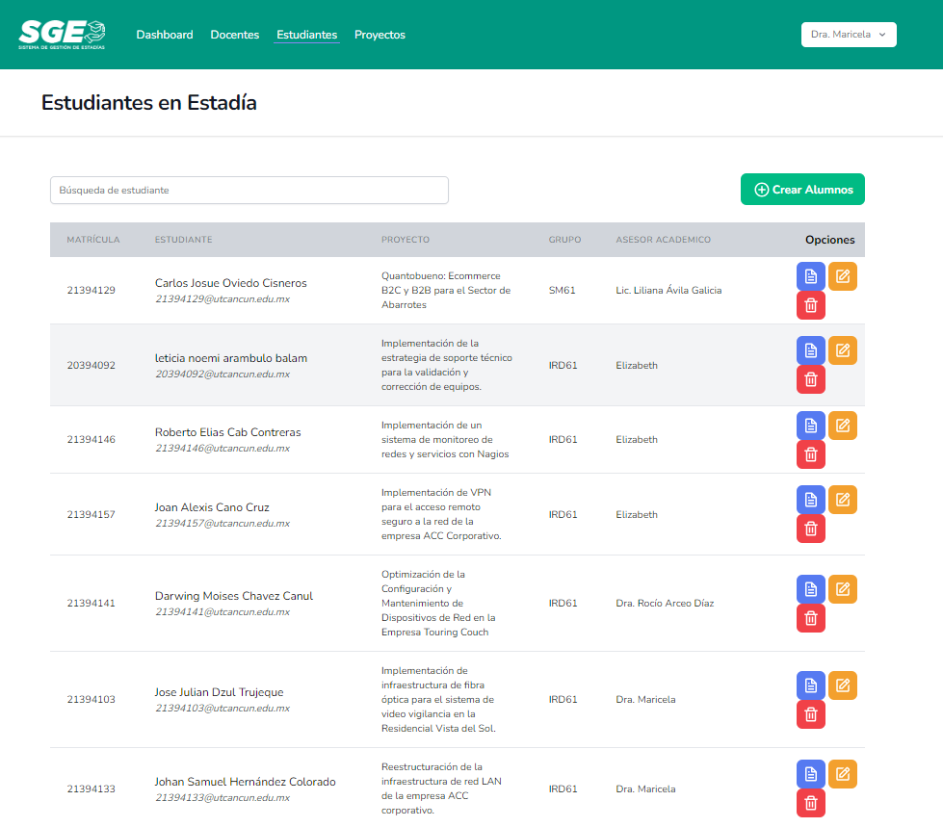
Fuente: Sistema de Gestión de Estadías
En la figura 5 se muestran la lista de los proyectos capturados por los alumnos y su estatus (puede ser que tenga uno, dos o tres votos). Cuando el proyecto cuenta con los 3 votos, se le da el estatus de aprobado y los estudiantes pueden iniciar con la elaboración de su memoria.

Figura 5. Estatus de proyectos
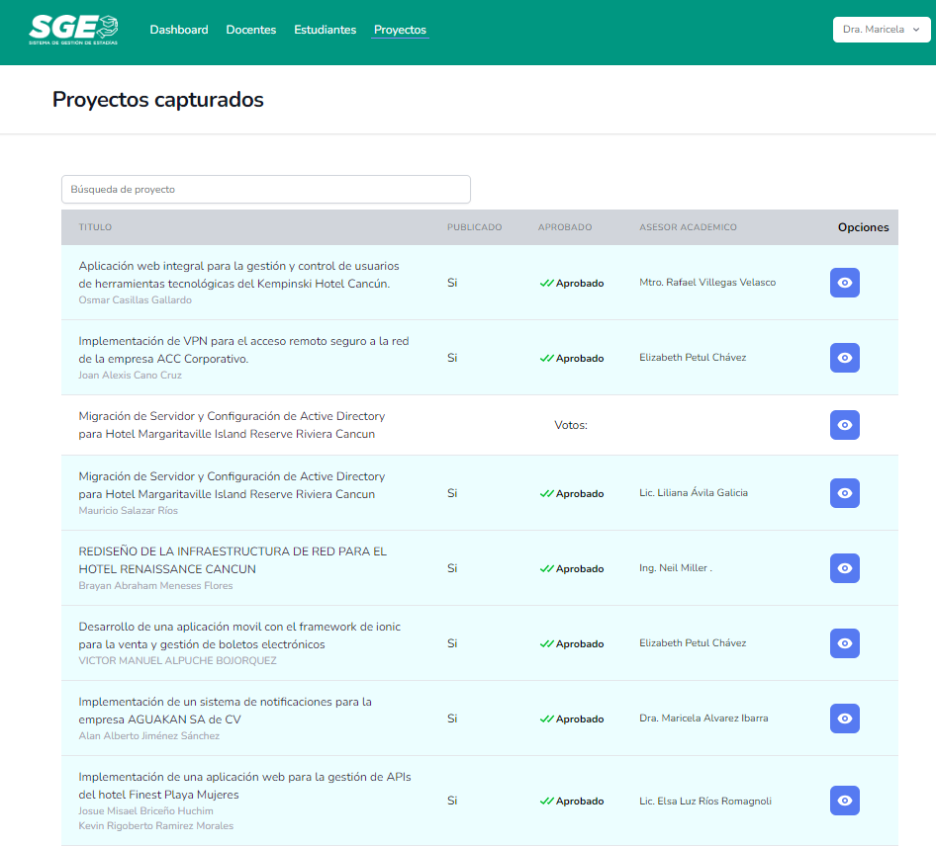
Fuente: Sistema de Gestión de Estadías
Una vez que los estudiantes han finalizado su memoria, el asesor académico le genera las cartas de aprobación de memoria y autorización de digitalización (figura 6). Aquí se encuentran dos botones: el naranja permite editar los datos que lleva cada una de las cartas, y el verde permite descargar la carta seleccionada en archivo pdf.
Figura 6. Generación de cartas
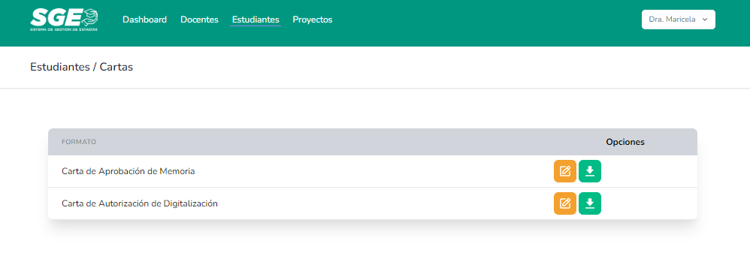
Fuente: Sistema de Gestión de Estadías
En las figuras 7 y 8 se muestra un ejemplo de cada una de las cartas. Cabe mencionar que la elaboración de estas cartas antes de la implementación del sistema llegaba a tardar hasta una semana debido a la cantidad de estudiantes, y que la carta de autorización de digitalización la realizaba la secretaria de la división. En cambio, con la implementación del sistema, este tiempo se redujo a solo 5 minutos, ya que únicamente se deben verificar y corregir, de ser necesario, algún dato, descargar el archivo e imprimirlo.
Figura 7. Carta de aprobación de memoria
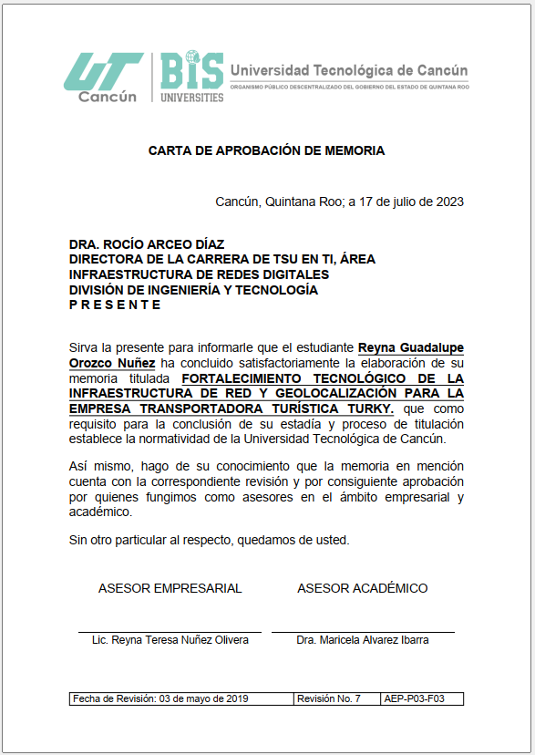
Fuente: Sistema de Gestión de Estadías

Figura 8. Carta de autorización de digitalización
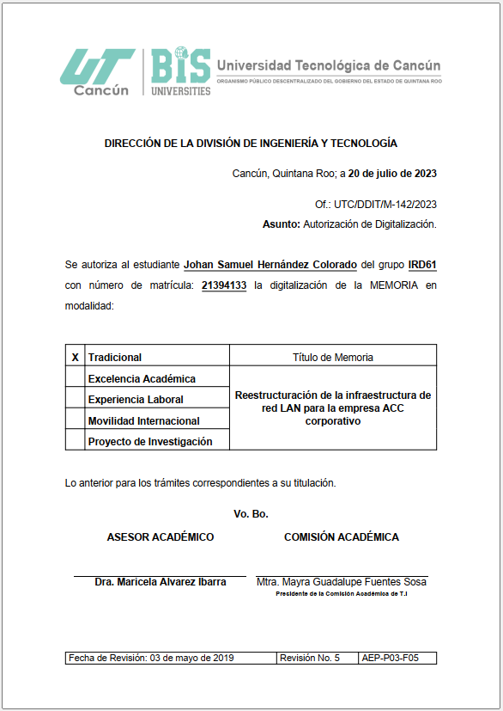
Fuente: Sistema de Gestión de Estadías

Discusión
El SGE se ha implementado únicamente en los programas educativos de la División de Ingeniería y Tecnología. Una vez probado y aprobado por la dirección, se espera que sea implementado en las otras divisiones de la Universidad Tecnológica de Cancún en la siguiente generación próxima para egresar. Este es un gran reto porque se tendrá que agregar a la base de datos los campos de división y carrera para que se puedan filtrar los proyectos de los estudiantes por estos campos. Otro requerimiento por parte de la dirección es incluir el formato de control de estadía y el concentrado de tutores con proyectos y alumnos asignados, los cuales son formatos internos.

Conclusión
El SGE versión 3 se implementó satisfactoriamente en la División de Ingeniería y Tecnología, específicamente en la carrera de TSU en Tecnologías de la Información (área Infraestructura de Redes Digitales), TSU en Tecnologías de la Información (área Desarrollo de Software Multiplataforma), Ingeniería en desarrollo y gestión de Software, TSU en Mantenimiento (área Industrial), TSU en Mantenimiento (área Naval) e Ingeniería en Mantenimiento. Con esto se logró el objetivo y la generación de las cartas de aprobación de asesores y autorización de digitalización de las memorias, lo cual agilizó el proceso de terminación de estadías para el alumnado y para el departamento académico y administrativo.
Futuras líneas de investigación
Para continuar con el desarrollo del SGE se tiene planeado implementarlo a nivel institucional, aunque integrando nuevos filtros de búsqueda que permitan clasificar a los estudiantes por división y programa educativo, así como trabajar en el desarrollo de más módulos.

Agradecimientos
Al Mtro. Rubén Alejandro Poot Peña por su valiosa contribución en el desarrollo de la primera y segunda versión; al Ing. Luis Francisco González García por el apoyo con el servidor para el funcionamiento del sistema, y a los estudiantes Raúl Armín Pech Ek y Juan Armando Ferrer Sánchez por ser parte del equipo de desarrollo de la segunda versión.

Referencias
Bello, E. (28 de abril de 2021). Descubre qué es el extreme progamming y sus características. Iebschool. https://www.iebschool.com/blog/que-es-el-xp-programming-agile-scrum/
Brito, K., Sosa, D. y Héctor, K. (2015). Métodos ágiles y Scrum. Anaya Multimedia.
Cohen, M. (2013). Una introducción a Scrum (trad. E. Grafeuille). Mountain Goat Software.
Hamidian Fernández, B. H. y Ospina Sumoza, G. O. (2015). ¿Por qué los sistemas de información son esenciales? Anuario, 38, 161-183.
Naked Agility (2023). Agile Delivery Kit for Software Organisations. https://nkdagility.com/learn/agile-delivery-kit/recipes/sprint-review-recipe/
Navarro, A., Fernández, J. y Morales, J. (2013). Revisión de metodologías ágiles para el desarrollo de software. Prospectiva, 11(2), 30-39.
Satpathy, T. (2013). Una guía para el conocimiento de Scrum (Guía SBOK™). Phoenix, Arizona, USA.
Schmelkes, C. y Elizondo, N. (2010). Manual para la presentación de anteproyectos e informes de investigación. Oxford University Press.
Schwaber, K. and Beedle, M. (2002). Agile Software Development with Scrum (vol. 1). Prentice Hall.
Schwaber, K. y Sutherland, J. (2020). La guía definitiva de Scrum: las reglas del juego. https://scrumguides.org/docs/scrumguide/v2020/2020-Scrum-Guide-Spanish-Latin-South-American.pdf
Sutherland, J. (2021). The Scrum Papers: nut, bolts, and origins of an agile framework. http://jeffsutherland.org/scrum/scrumpapers.pdf

